ORGANIZACJA STAŻY
W RAMACH FUNDUSZU EUROPEJSKIEGO DLA WARMII I MAZUR 2021-2027

Projekt w ramach FEWiM 2021-2027 zakłada, że grupą docelową będą osoby bezrobotne, zwłaszcza te znajdujące się w szczególnie trudnej sytuacji na rynku pracy, min. osoby młode, osoby starsze, osoby o niskich kwalifikacjach, osoby długotrwale bezrobotne, osoby z niepełnosprawnościami, kobiety natomiast wsparcie odpowiadać będzie indywidualnym predyspozycjom uczestników i bazuje na ich dotychczasowych doświadczeniach zawodowych i umiejętnościach.

Każdy z uczestników projektu otrzymuje ofertę wsparcia, obejmującą takie formy pomocy, które zostaną u niego zidentyfikowane jako niezbędne w celu poprawy sytuacji na rynku pracy i które z założenia przyczynią się do uzyskania przez niego zatrudnienia. Projekty uwzględniają specyfikę wewnątrzregionalną, inteligentne specjalizacje regionu oraz potrzebę interwencji na rzecz zielonej i cyfrowej transformacji.

Na staż mogą być kierowane osoby bezrobotne zarejestrowane w PUP, zwłaszcza te znajdujące się w szczególnie trudnej sytuacji na rynku pracy, w tym:
- osoby młode w wieku 18-29 lat, w tym w szczególności te, które nie uczestniczą w kształceniu i szkoleniu – tzw. osoby z kategorii NEET,
- osoby w wieku 30 lat i więcej, należące do jednej z następujących grup:
  - osoby w wieku 50 lat i więcej,
  - kobiety,
  - osoby z niepełnosprawnościami,
  - osoby długotrwale bezrobotne (osoba bezrobotna do 25 roku życia nieprzerwanie bezrobotna przez okres ponad 6 miesięcy, osoba w wieku powyżej 25 roku życia nieprzerwanie przez okres ponad 12 miesięcy),
  - osoby o niskich kwalifikacjach (posiadające wykształcenie na poziomie ISCED 3 lub niższe – podstawowe, gimnazjalne lub ponadgimnazjalne).

Zgodnie z założeniami projektu, warunkiem pozytywnego rozpatrzenia wniosku jest zobowiązanie do zatrudnienia osoby bezrobotnej po zakończeniu stażu na okres:
- co najmniej 3 pełnych miesięcy na podstawie umowy o pracę w wymiarze pełnego etatu

Monitorowanie zatrudnienia odbywać się będzie na podstawie zawartej umowy o pracę z bezrobotnym oraz raportów kwartalnych pozyskiwanych przez PUP z systemu ZUS.

Nowe Miasto Lubawskie, 2022-03-15
Dyrektor
Powiatowego Urzędu Pracy
w Nowym Mieście Lubawskim
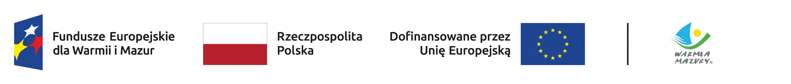
Tomasz Rafalski

